Guía de Actividades de Formación Práctica Nro 8
Nombre: POLARIZACION

Ejercicio 8-1.
Describa el estado de polarización representado por los siguientes grupos de ecuaciones:
a) 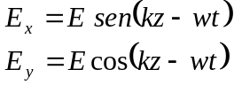,
b) 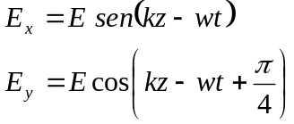
c) 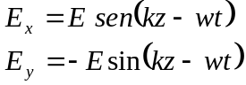

Ejercicio 8-2.
Escriba las ecuaciones que definen las siguientes ondas:
a) Una onda linealmente polarizada cuyo plano de vibración forma un ángulo de 45° con el eje x.
b) Una onda linealmente polarizada cuyo plano de vibración forma un ángulo de 120° con el eje x.
c) Una onda circularmente polarizada en sentido horario.
d) Una onda elípticamente polarizada en sentido antihorario y tal que los ejes de la elipse coincidan con los ejes cartesianos x-y, siendo la amplitud de la componente x el triple de la correspondiente a la componente y.

Ejercicio 8-3.
Considere la onda representada por:
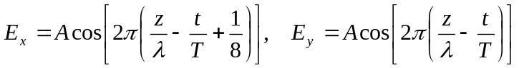
Determine el módulo del vector óptico y el ángulo que dicho vector forma con el eje x en los tiempos t = 0 y t = T/4, en los puntos z = 0, z = λ/4, z== λ/4, z = 3λ/4.
Ley de Brewster (Polarización por reflexión)
Ejercicio 8-4.
¿Cuál es el ángulo de Brewster para una interfase aire-vidrio de n = 1.6 y cuál se la placa de vidrio se sumerge en agua?
Rta: 58° y 53.06°

Ejercicio 8-5.
Con qué ángulo debe incidir luz sobre una superficie de agua para que la luz reflejada esté totalmente polarizada? ¿Depende o no dicho ángulo de la longitud de onda de la luz?

Ejercicio 8-6.
Demostrar que los ángulos de polarización (θp y (θp’) para la reflexión externa e interna de una superficie de separación entre los mismos medios son complementarios.

Ejercicio 8-7.
Una lámina de vidrio se sumerge en agua. Demostrar que un haz de luz natural que incide sobre la primera superficie con el ángulo de polarización, será transmitido en parte a la segunda superficie, donde incidirá nuevamente con el ángulo de polarización.

Ejercicio 8-8.
Cuando el sol se levanta sobre un estanque tranquilo alcanza un ángulo para el cual su imagen vista sobre la superficie del agua (n = 1.33) estará completamente polarizada linealmente en un plano paralelo a la superficie. Calcular el ángulo de incidencia apropiado. ¿Para qué ángulo el haz transmitido se propagará a través del agua?
Rtas. 53.1°, 36.9°.

Ejercicio 8-9.
Un haz de luz natural incide sobre una superficie de separación aire-vidrio (n = 1.5) con un ángulo de 30°. Determinar el grado de polarización del haz reflejado a partir de la siguiente definición del grado de polarización V:
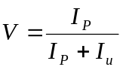
Siendo :
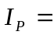 (I ₀/2)( R⊥ -R//) e I_{p} + I_{u} = (I ₀/2₎ ( R⊥ -R//) ( los coeficientes “R” son los de Fresnel)
Rta: 43.8 %

Ley de Malus
Ejercicio 8-10.
Dos membranas polaroid se colocan intersecando un rayo de luz no polarizado de intensidad I₀. El ángulo entre los ejes de polarización de las dos membranas es de 30°. ¿Cuál es la intensidad de la luz transmitida?
Rta: 0.375 I₀

Ejercicio 8-11.
Una luz no polarizada incide desde la izquierda de un polarizador que tiene su eje de polarización en la posición vertical. La luz primero pasa a través del primer polarizador y después por el otro. Si la intensidad del rayo incidente no polarizado era I₀ y la intensidad del rayo emergente es I₀/4 ¿cuál es el ángulo entre los ejes de polarización de los dos polarizadores?
Rta: 45°.

Ejercicio 8-12.
Se coloca una película polarizante en el trayecto de un rayo de luz polarizado. La intensidad de la luz transmitida es la mitad de la intensidad de la luz incidente. ¿Cuál es el ángulo entre la polarización del rayo incidente y del rayo transmitido?
Rta: 45°.

Ejercicio 8-13.
Tres polarizadores lineales perfectos se alinean formando unos ángulos con la vertical de 0°, 36° y 76°. ¿Cuál es el valor de la irradiancia emergente en términos de la inicial?
Rta: 0.1920 I₀.

Ejercicio 8-14.
Cuatro polarizadores lineales perfectos se fijan de tal manera que sus ejes de trasmisión forman un ángulo de 30 con relación al anterior. Cuál es la irradiancia del haz emergente en términos de la irradiancia inicial? ¿Cuál será si los dos polarizadores centrales se quitan?
Rta: 0.2109, cero.

Ejercicio 8-15.
Se supone que hay tres polarizadores lineales perfectos dispuestos uno detrás del otro con los números 1, 2 y 3. Describir el haz emergente cuando 2 está a 45 a la derecha de 1, mientras que 3 está a 45 a la izquierda de 1.
Rta: no sale luz

